

Dernière session 2026.
Le référentiel de ce CAP sera remplacé par un autre pour la session 2027.
https://ecole-inclusive.sd.ac-dijon.fr/

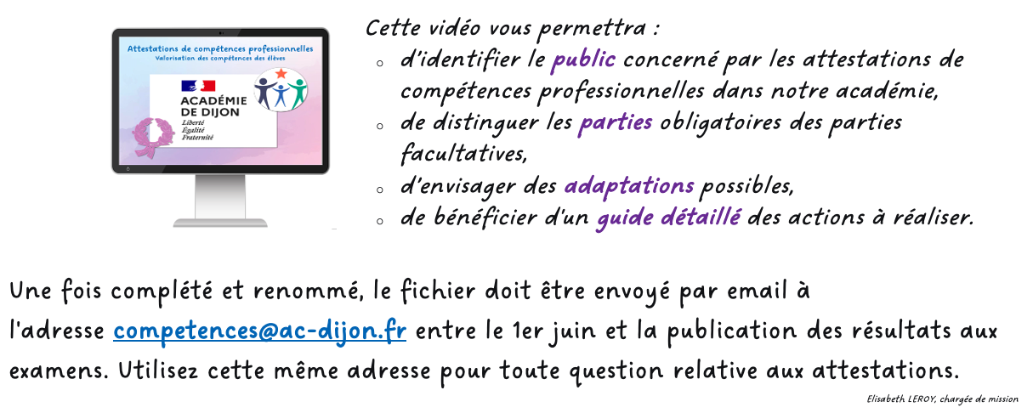


Établissement de formation
adresse
Code postal Ville

Attestation
de compétences professionnelles
session 20??
relative au référentiel de formation du
certificat d’aptitude professionnelle
MAINTENANCE DES VÉHICULES
option VOITURES PARTICULIÈRES
délivrée à
Prénom NOM
né(e) le ??/??/20?? à Ville
Mathilde GOLLETY

rectrice de l’académie de Dijon

COMPÉTENCES PROFESSIONNELLES

MAINTENANCE PÉRIODIQUE
- Identifier la liste des contrôles
- Effectuer tous les contrôles
- Signaler les anomalies
- Renseigner les documents de suivi du véhicule
- Remplacer les sous-ensembles, les éléments, les produits
- Ajuster les niveaux
- Mettre à jour les indicateurs de maintenance
- Compléter les documents de suivi du véhicule
DIAGNOSTIC
- Réaliser les tests, essais et manipulations
- Constater le dysfonctionnement ou l'anomalie
- Effectuer les mesures et contrôles liés au dysfonctionnement
- Identifier les sous-ensembles, les éléments défectueux
MAINTENANCE CORRECTIVE
- Déposer les sous-ensembles, les éléments en vue d'une réparation ou d'un remplacement
- Réparer ou remplacer les sous-ensembles, les éléments défectueux
- Reposer les sous-ensembles, les éléments
- Effectuer les réglages selon la procédure
RÉCEPTION - RESTITUTION DU VÉHICULE
- Prendre connaissance de l'ordre de réparation ou de travail
- Identifier le véhicule
- Collecter les données relatives à l'intervention
- Effectuer les contrôles visuels et signaler les défauts constatés
- Protéger le véhicule pour l'intervention prescrite
- Effectuer les contrôles de sécurité
- Compléter les documents de suivi du véhicule
- Renseigner l'ordre de réparation ou de travail
ORGANISATION DE LA MAINTENANCE
- Contrôler les sous-ensembles, les éléments et produits reçus
- S'assurer de la disponibilité des équipements et outillages nécessaires à l'intervention
- Compléter l'ordre de réparation

COMPÉTENCES PROFESSIONNELLES COMPLÉMENTAIRES

- xxx
- xxx
- xxx
- xxx
- xxx
- xxx
- xxx
- xxx

expériences en milieu professionnel

- Type de stage – Durée – Période – Activité – Établissement ou entreprise - Ville
- Type de stage – Durée – Période – Activité – Établissement ou entreprise - Ville
- Type de stage – Durée – Période – Activité – Établissement ou entreprise - Ville
- Type de stage – Durée – Période – Activité – Établissement ou entreprise - Ville
- Type de stage – Durée – Période – Activité – Établissement ou entreprise - Ville

COMPÉTENCES TRANSVERSALES EN LIEN AVEC L'ACTIVITÉ PROFESSIONNELLE
MAÎTRISE DE LA LANGUE ORALE
- Échanger (avec un usager, un client, les membres de l'équipe, la direction, etc.)
- Rendre compte de son activité (avancement de la tâche, difficultés rencontrées...)
- S'exprimer par téléphone puis retranscrire la conversation
- Utiliser un vocabulaire professionnel adapté à la situation

MAÎTRISE DE LA LANGUE ÉCRITE
- Lire et comprendre fiches techniques et écrits professionnels
- Prendre des notes professionnelles (pour transmettre une information ou préparer son activité)
- Renseigner des écrits professionnels de base (bon de commande, fiche de stock, documents de liaison, fiche de transmission, etc.)

MAÎTRISE DES MATHÉMATIQUES
- Effectuer des conversions (volumes, masses, etc.)
- Effectuer des calculs de proportionnalité propre à l'activité
- Utiliser les outils de mesures nécessaires à l'activité
- Gérer le temps (minutes, heures)

MAÎTRISE DE SAVOIR-ÊTRE
- Respecter les règles d'hygiène et de sécurité liées à la profession
- Respecter le règlement intérieur du lieu d'exercice
- Faire preuve de discrétion professionnelle
- Manifester de la curiosité
- Faire preuve d'assiduité et de ponctualité
- Savoir s'auto-évaluer

DIPLÔMES, CERTIFICATS, ATTESTATIONS, AUTRES
- Certificat de Formation Générale
- Diplôme National du Brevet série professionnelle
- Diplôme National du Brevet série générale
- Diplôme d'Étude en Langue Française
- Attestation Scolaire de Sécurité Routière 1er niveau
- Attestation Scolaire de Sécurité Routière 2nd niveau
- Attestation de Premiers Secours Citoyen
- Attestation de Prévention et Secours Civiques de niveau 1
- Certificat de Sauveteur Secouriste du Travail (SST)
- Prévention des Risques liés à l'Activité Physique
- Prévention des risques : montage, utilisation et démontage des échafaudages (R 408)

